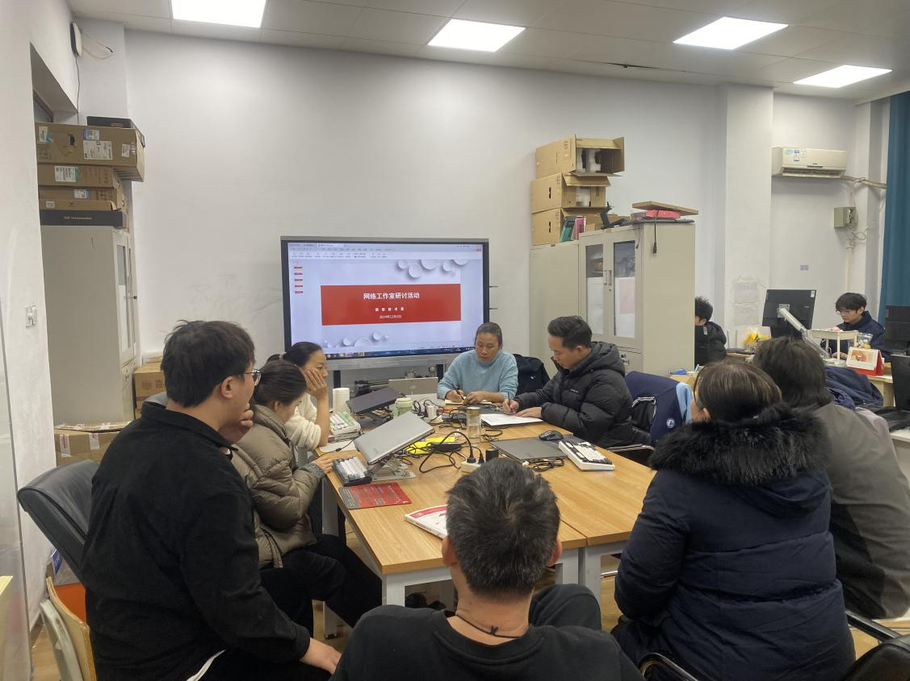

信息技术系主任李喜英主持会议

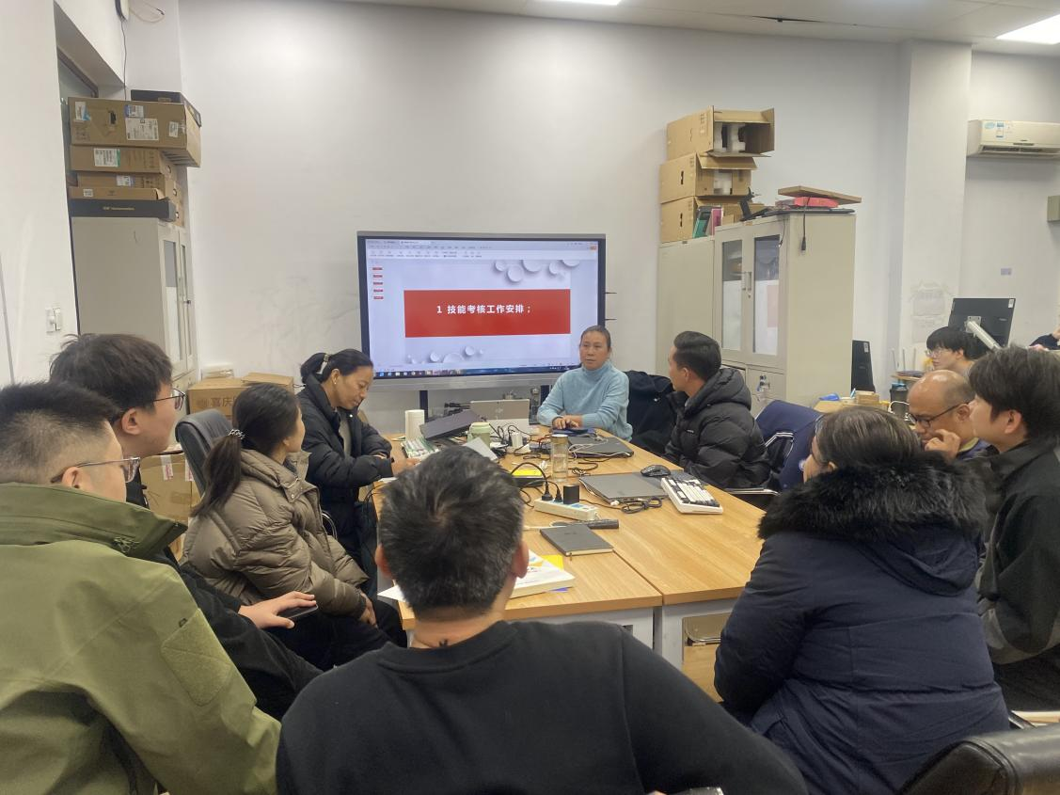

信息技术系主任李喜英部署技能考核工作

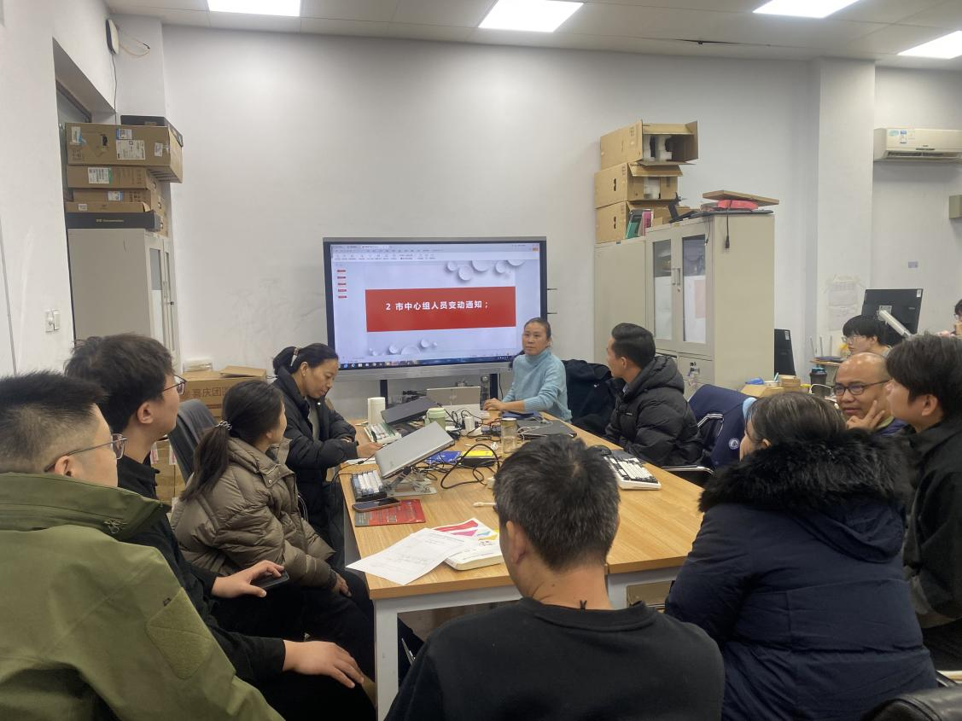

市中心组人员变动通知

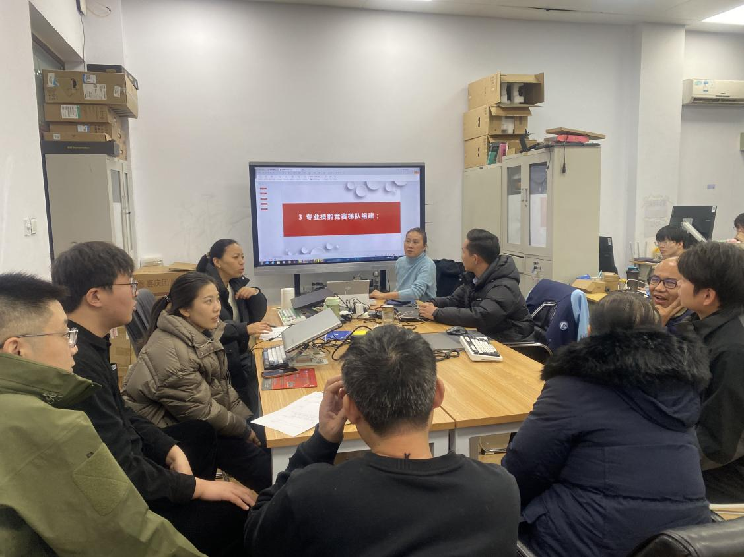

专业技能竞赛梯队组建

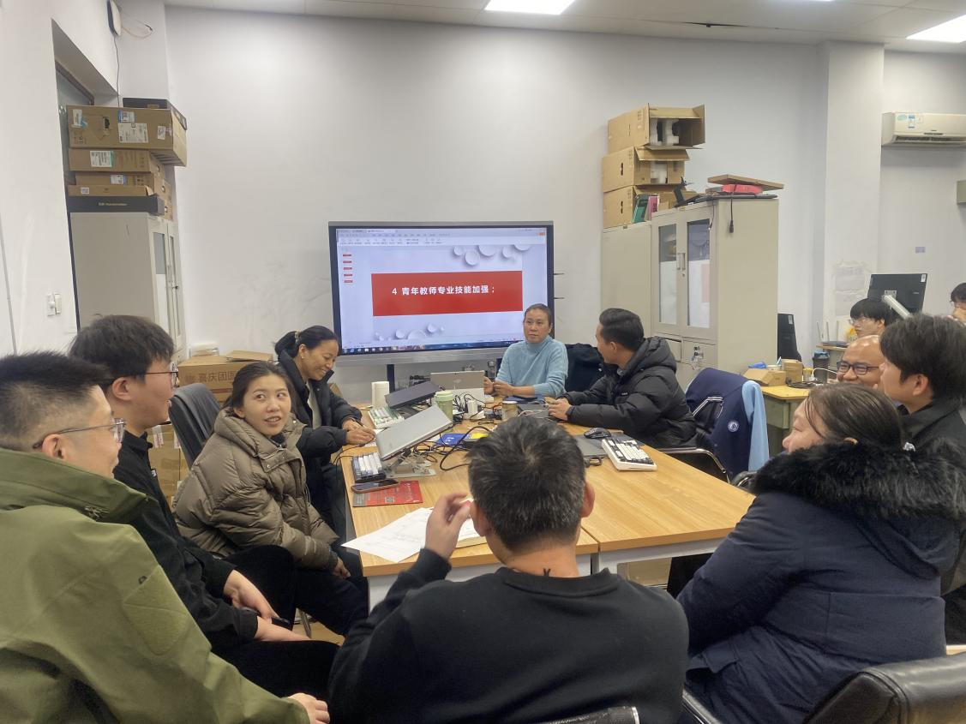

青年教师专业技能加强

网络工作室于2024年12月3日上午在务本楼207召开网络工作室教研会，网络工作室教师参加此次会议，会议由信息技术系主任李喜英主持。

信息技术系主任李喜英首先对下周的技能考核工作的科目、年级、负责教师、考试时间等进行了详细的部署和安排。接着对市中心组人员变动进行了通知及专业技能竞赛梯队组建进行了部署和安排。最后对青年教师专业技能加强进行了培训。

此次网络工作室教研会圆满举行，为后续教育教学活动清晰地规划了工作路径。网络工作室的全体教师将秉持高度的工作热忱与严谨的专业精神，不遗余力地落实学校部署的各项任务，确保教育教学工作高效、优质地推进。